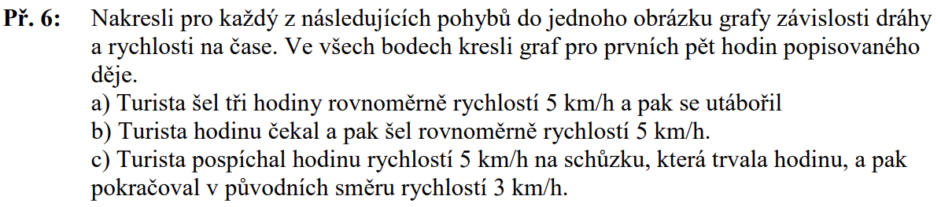
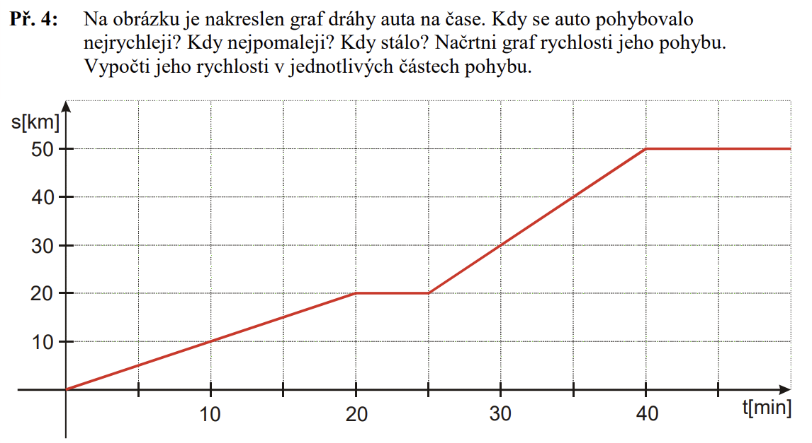
$$\frac{t}{\text{min}}$$
$$\frac{s}{\text{km}}$$
$$\frac{t}{min}$$

